Отчёт по лабораторной работе №5
  - Аппарат сетей Петри
Кудякова София Андреевна
Содержание

1. Цель работы
Целью лабораторной работы является изучение аппарата сетей Петри и его применение для моделирования параллельных процессов на примере задачи «Обедающие философы».
В ходе работы необходимо:
- построить классическую сеть Петри для задачи «Обедающие философы»;
- исследовать возникновение взаимной блокировки (deadlock);
- реализовать модифицированную сеть с арбитром;
- выполнить стохастическое моделирование с использованием алгоритма Гиллеспи;
- выполнить детерминированное моделирование;
- исследовать динамику маркировок;
- построить анимацию работы сети;
- провести сравнительный анализ классической модели и модели с арбитром;
- оформить код в стиле литературного программирования;
- получить производные форматы: Julia-скрипт, Jupyter Notebook и Quarto-документ;
- выполнить параметризованное исследование.

2. Теоретическое введение

2.1 Сети Петри
Сеть Петри представляет собой математический аппарат для моделирования дискретных, параллельных и асинхронных систем.
Формально сеть Петри задаётся четвёркой
$$N=(P,T,F,M_{0}),$$
где $P$ — конечное множество позиций, $T$ — множество переходов, $F$ — множество дуг между позициями и переходами, а $M_{0}$ — начальная маркировка сети.
Позиции используются для представления состояний системы или доступных ресурсов. В позициях находятся фишки, определяющие текущее состояние модели.
Переходы представляют события или действия, которые могут происходить в системе.
Дуги задают связи между позициями и переходами.
Маркировка определяет распределение фишек по позициям в конкретный момент времени.
Смена маркировки происходит при срабатывании разрешённого перехода.

2.2 Задача «Обедающие философы»
Задача «Обедающие философы» является классическим примером задачи синхронизации параллельных процессов. За круглым столом находятся $N$ философов и $N$ вилок. Каждый философ чередует состояния размышления и приёма пищи.
Для перехода в состояние еды философу необходимо получить две соседние вилки. Одна вилка находится слева от него, а другая — справа.
Основные состояния философа:
- Think — размышляет;
- Hungry — голоден;
- Eat — ест.
Каждая вилка является общим ресурсом и не может одновременно использоваться двумя философами.

2.3 Проблема deadlock
При классической стратегии каждый философ сначала захватывает левую вилку, а затем пытается получить правую.
Если все философы одновременно получат по одной вилке, каждый из них будет ожидать вторую вилку, занятую соседним философом. В результате ни один процесс не сможет продолжить работу.
Такое состояние называется взаимной блокировкой (deadlock). Методичка непосредственно рассматривает такую ситуацию и указывает, что классическая сеть должна приводить к deadlock [simulation-modeling-lab-3?].

2.4 Предотвращение deadlock
Для предотвращения блокировки в работе используется арбитр.
В модифицированной сети вводится дополнительная позиция Arbiter, содержащая $N−1$ фишек. Это ограничивает число философов, которые могут одновременно начать захват вилок.
Таким образом, невозможно создать ситуацию, при которой все $N$ философов одновременно удерживают по одной вилке и ожидают вторую.
Методичка описывает именно такой способ предотвращения deadlock [simulation-modeling-lab-3?].

3. Выполнение лабораторной работы

3.1 Создание структуры проекта
Для выполнения лабораторной работы был создан отдельный проект lab05 с использованием DrWatson.
Основной программный код размещён в каталоге project.
В проекте используются следующие основные каталоги:
- src — модуль модели;
- scripts — исполняемые скрипты;
- data — результаты моделирования;
- plots — графические результаты;
- notebooks — Jupyter Notebook;
- report — документация в формате Quarto.
Основной модуль модели расположен в файле:
src/DiningPhilosophers.jl

3.2 Реализация сети Петри
В модуле DiningPhilosophers реализована структура PetriNet.
Она содержит:
- количество позиций;
- количество переходов;
- матрицу инцидентности;
- названия позиций;
- названия переходов.
Для каждого философа классическая сеть содержит позиции:
Think_i
Hungry_i
Eat_i
Fork_i
При $N=5$ получается:
$$4N=20$$
позиций и
$$3N=15$$
переходов.
Для сети с арбитром дополнительно добавляется позиция Arbiter, поэтому количество позиций становится равным 21.

3.2.1 Классическая сеть
В классической модели философ сначала переходит из состояния Think в Hungry и захватывает левую вилку.
Затем осуществляется попытка захватить правую вилку и перейти в состояние Eat.
После окончания еды философ возвращает обе вилки и возвращается в состояние Think.
Такая структура позволяет воспроизвести классическую проблему взаимной блокировки.

3.2.2 Сеть с арбитром
В модифицированной сети дополнительно используется позиция Arbiter.
Начальная маркировка арбитра при пяти философах составляет:
$$N−1=4.$$
Получение разрешения арбитра становится дополнительным условием перехода философа к захвату ресурса.
Это ограничивает количество философов, одновременно участвующих в процедуре захвата вилок.

3.3 Стохастическое моделирование
Для исследования динамики сети реализован алгоритм Гиллеспи.
На каждом шаге:
- рассчитываются интенсивности разрешённых переходов;
- определяется время до следующего события;
- случайным образом выбирается переход;
- выполняется изменение маркировки;
- новое состояние сохраняется в таблицу результатов.
Для основного эксперимента использовались:
$$N=5, t_{max}=50.$$
Для воспроизводимости моделирования использовалось фиксированное начальное значение генератора случайных чисел.

3.3.1 Классическая модель
Для классической сети был выполнен стохастический эксперимент.
Полученные состояния сохранялись в:
data/dining_classic.csv
Также выполнялась автоматическая проверка наличия deadlock.
Методичка указывает, что для классической сети ожидается переход всех философов в состояние, при котором они больше не могут продолжать работу [simulation-modeling-lab-3?].
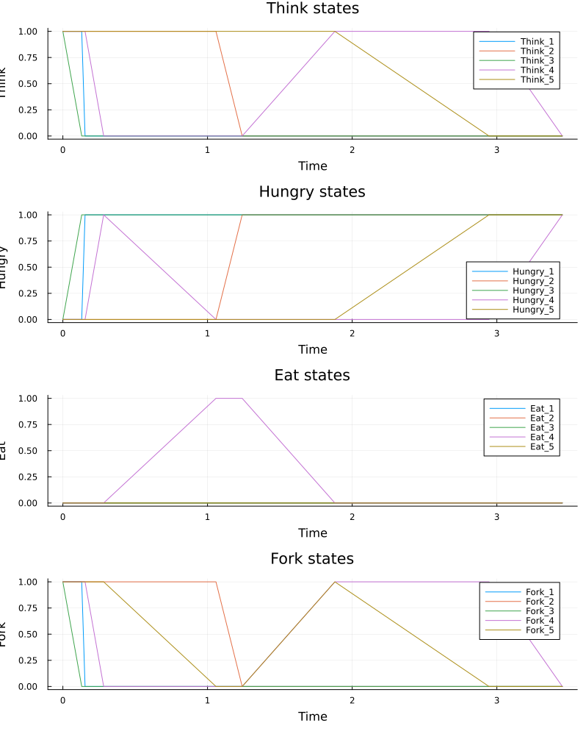
Рисунок 1: Динамика состояний позиций классической сети
На Рисунок 1 представлена динамика состояний позиций классической сети.

3.3.2 Сеть с арбитром
Аналогичный эксперимент был выполнен для модифицированной сети.
Результаты сохранены в:
data/dining_arbiter.csv
Для данной модели функция detect_deadlock должна возвращать false, поскольку арбитр предотвращает взаимную блокировку [simulation-modeling-lab-3?].
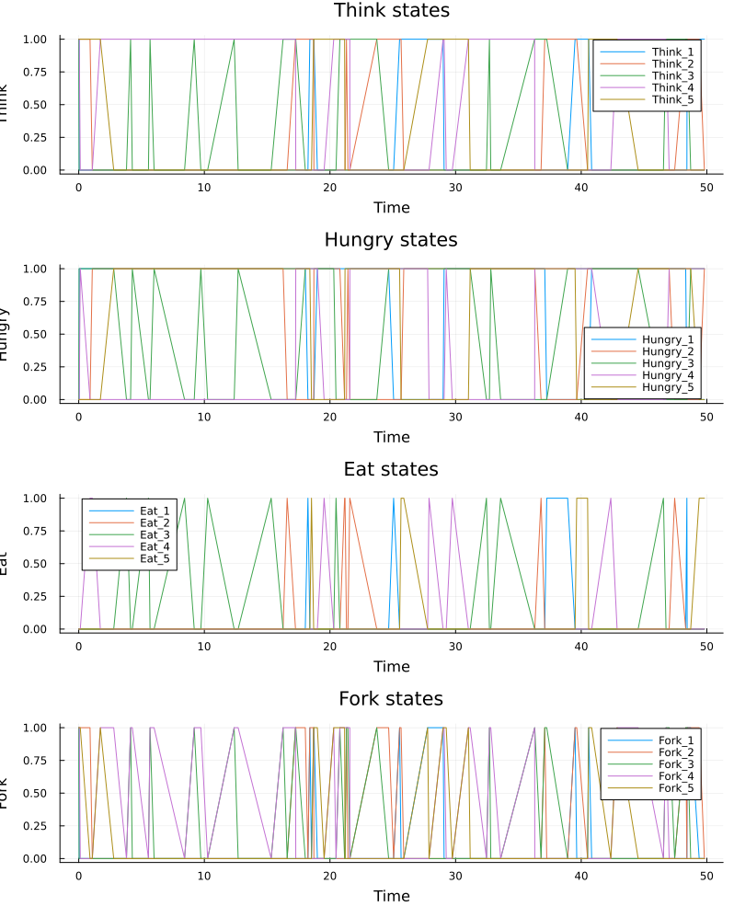
Рисунок 2: Изменение состояний философов в сети с арбитром
На Рисунок 2 показано изменение состояний философов в сети с арбитром.

3.4 Детерминированное моделирование
Помимо стохастического моделирования была реализована детерминированная модель на основе системы обыкновенных дифференциальных уравнений.
Для этого используется функция simulate_ode, которая формирует систему уравнений на основе матрицы инцидентности сети.
Для решения системы используется ODEProblem и численный метод Tsit5.
Результаты детерминированного эксперимента сохраняются в:
data/dining_classic_ode.csv
Графическое представление результатов сохраняется в:
plots/classic_ode.png
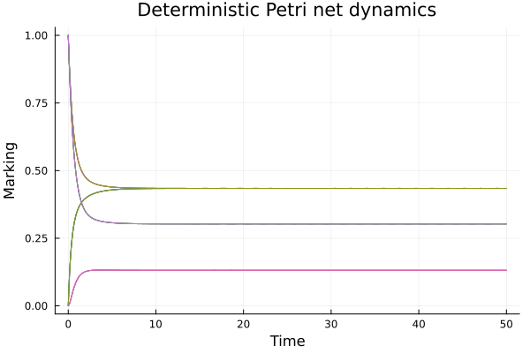
Рисунок 3: Динамика маркировки при детерминированном моделировании
На Рисунок 3 представлена динамика маркировки при детерминированном моделировании.

3.5 Анимация
Для визуализации изменения маркировки была создана отдельная программа dining_philosophers_animation.jl.
Для анимации используется уменьшенная модель с тремя философами, что позволяет сделать изменение состояний более наглядным.
Параметры анимации:
$$N=3, t_{max}=30.$$
В результате была получена GIF-анимация:
plots/philosophers_simulation.gif
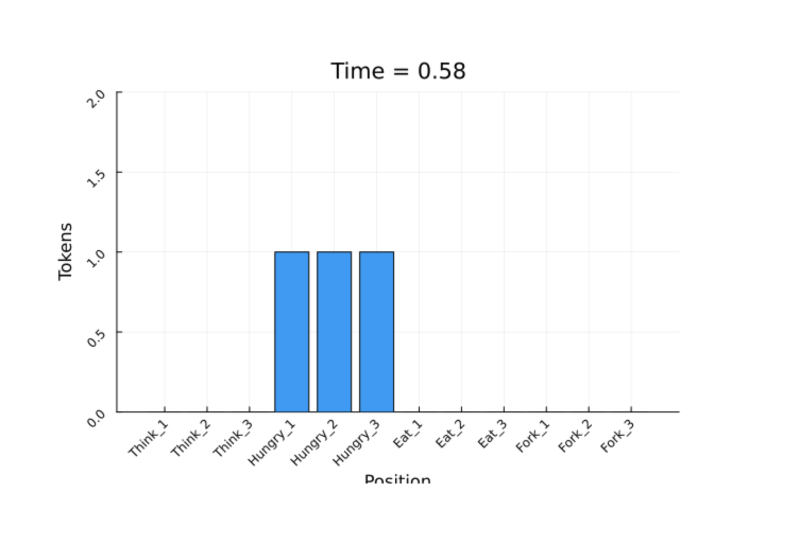
Рисунок 4: Анимация

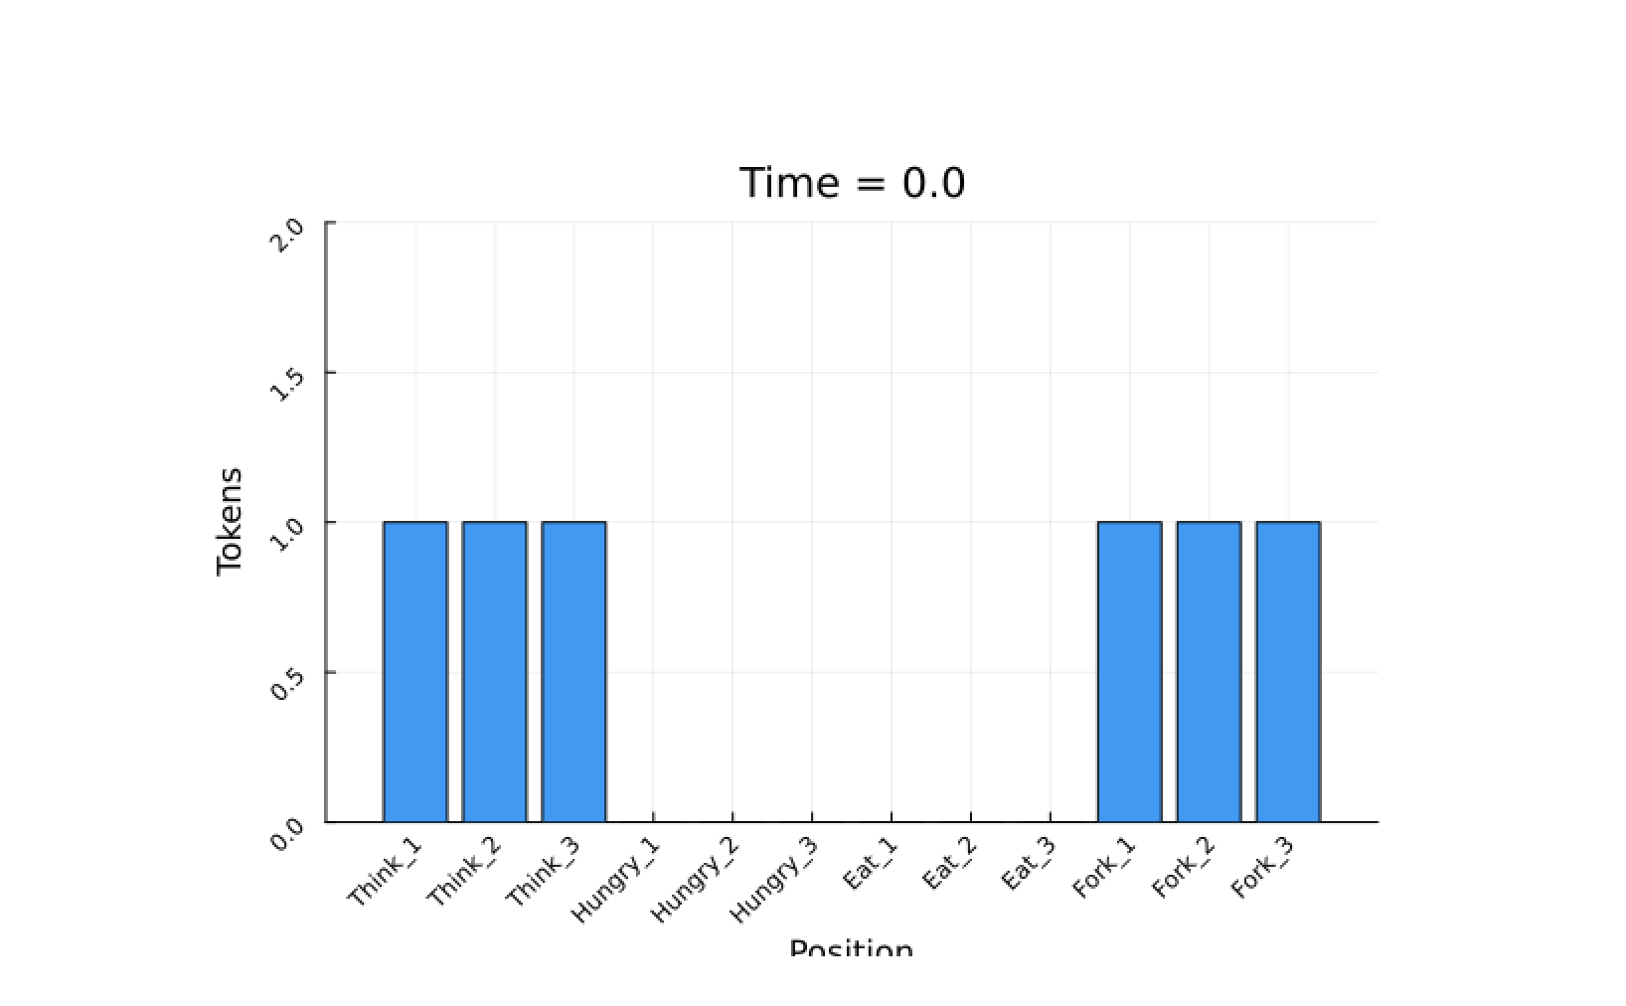
Рисунок 5: Анимация

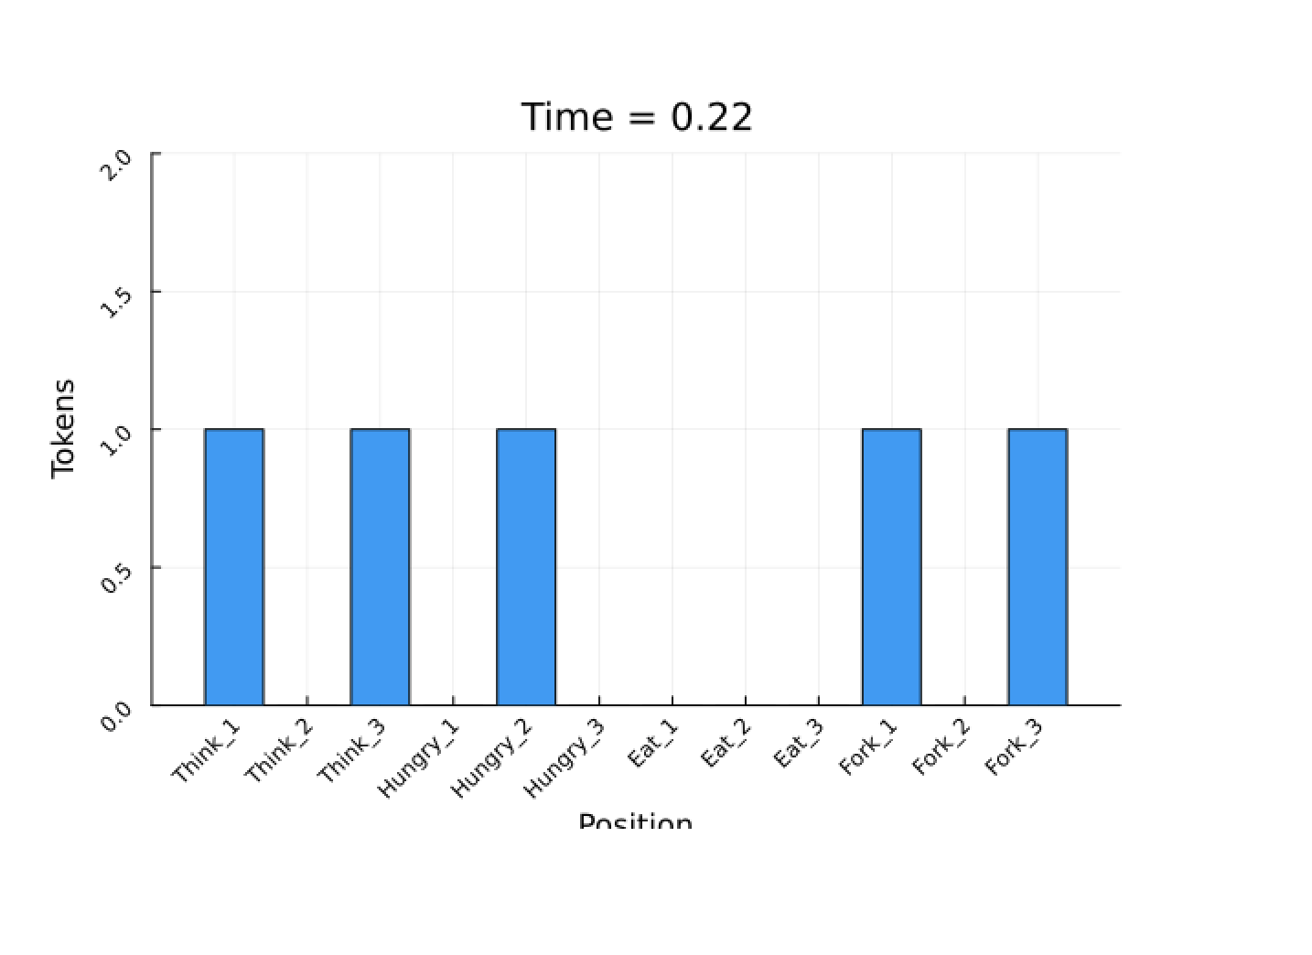
Рисунок 6: Анимация

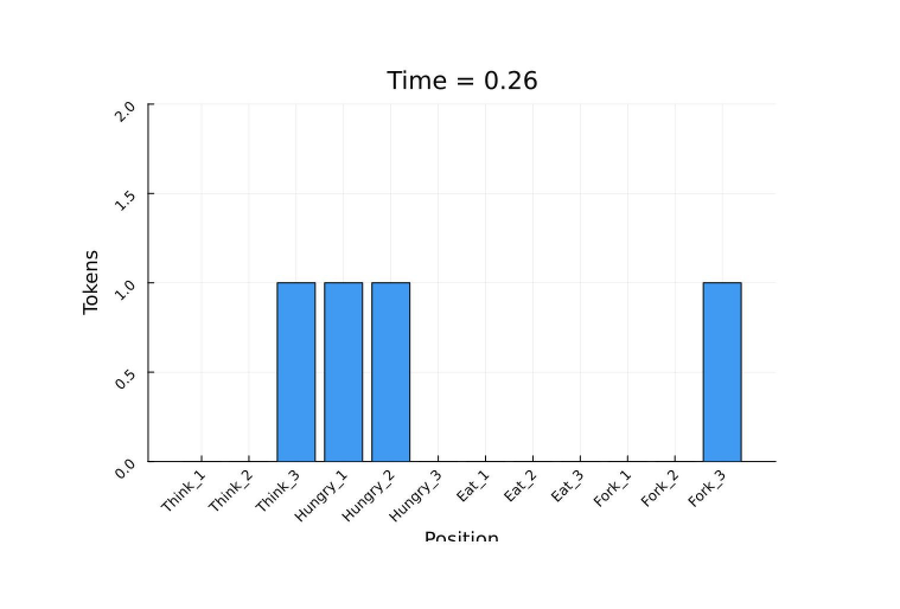
Рисунок 7: Анимация
Анимация позволяет наблюдать перемещение фишек между позициями Think, Hungry, Eat и Fork. Методичка также отмечает, что в классической модели по мере развития deadlock маркировка может перестать изменяться, тогда как модифицированная модель с арбитром продолжает работать [simulation-modeling-lab-3?].

3.6 Сравнительный анализ
Для непосредственного сравнения двух вариантов сети был реализован скрипт:
scripts/dining_philosophers_report.jl
Он загружает результаты двух предыдущих экспериментов и анализирует состояние Eat_i каждого философа.
Результаты объединяются на одном рисунке.
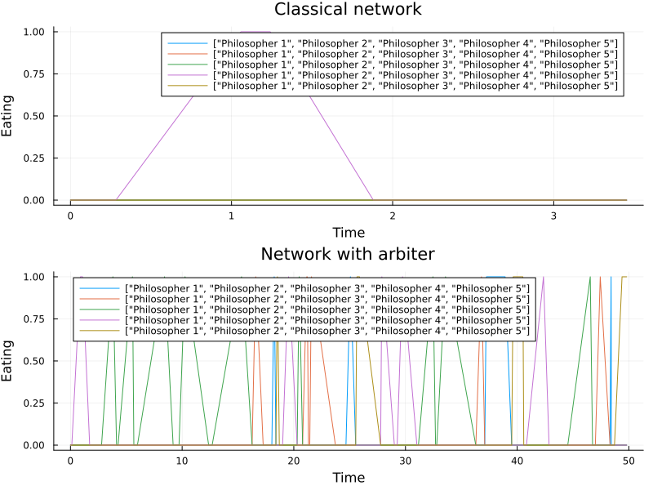
Рисунок 8: Сравнение динамики Eat_i для классической сети и сети с арбитром
На Рисунок 8 видно различие между двумя вариантами модели.
В классической сети после возникновения взаимной блокировки состояние Eat_i перестаёт изменяться и философы больше не могут принимать пищу.
В сети с арбитром состояния продолжают изменяться во времени, что соответствует отсутствию deadlock.
Такой способ сравнительного анализа непосредственно предусмотрен методикой: итоговый скрипт использует dining_classic.csv и dining_arbiter.csv и строит два временных графика состояния Eat_i [simulation-modeling-lab-3?].

3.7 Литературное программирование
Для выполнения требования литературного программирования был создан файл:
scripts/dining_philosophers_literate.jl
В нём объединены поясняющий текст и программный код.
Из литературного исходного файла с помощью Literate.jl были получены производные форматы:
- обычный Julia-скрипт;
- документ Quarto;
- Jupyter Notebook.
Сгенерированные файлы размещаются в соответствующих каталогах проекта.
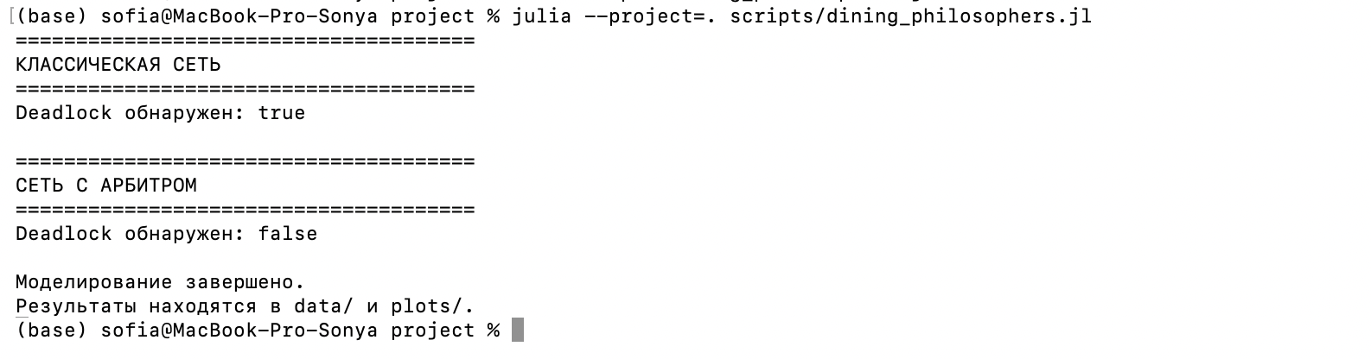
Рисунок 9: Литературный исходный файл модели
На Рисунок 9 представлен исходный файл, объединяющий описание модели и программный код.

3.7.1 Генерация производных форматов
Для получения обычного Julia-скрипта используется Literate.script.
Для получения Quarto-документа используется Literate.markdown с Literate.QuartoFlavor().
Для получения Jupyter Notebook используется Literate.notebook.
Полученные файлы позволяют использовать одну исходную программу для нескольких представлений модели.

3.8 Jupyter Notebook
Сгенерированный ноутбук был открыт и выполнен в Jupyter.
В результате выполнения были проверены программные ячейки, параметры модели и получаемые результаты.
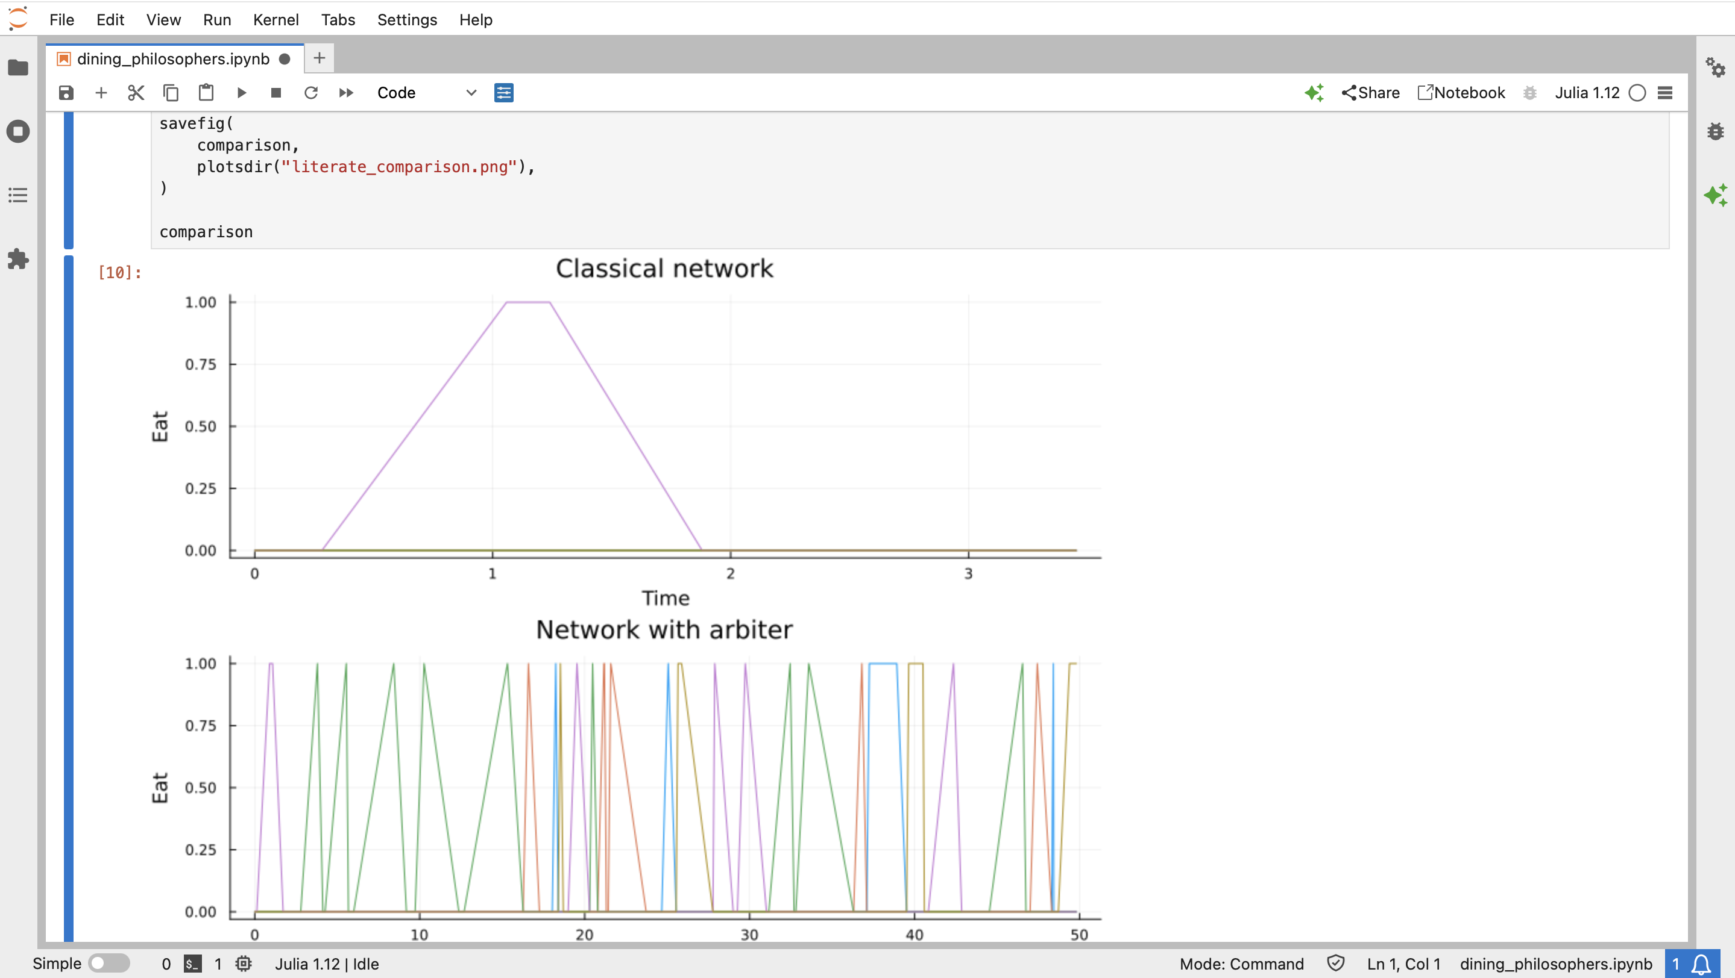
Рисунок 10: Выполненный Jupyter Notebook
На Рисунок 10 представлен выполненный Jupyter Notebook.

3.9 Структура проекта
В результате выполнения лабораторной работы сформирована следующая структура основных файлов:
lab05/
└── project/
├── data/
├── plots/
├── notebooks/
├── report/
├── scripts/
├── src/
│ └── DiningPhilosophers.jl
├── Project.toml
└── Manifest.toml
Основные скрипты проекта:
scripts/
├── dining_philosophers.jl
├── dining_philosophers_animation.jl
├── dining_philosophers_report.jl
├── dining_philosophers_ode.jl
├── dining_philosophers_literate.jl
└── generated/

4. Анализ результатов
В ходе моделирования были рассмотрены два варианта сети Петри для задачи «Обедающие философы».
В классической сети каждый философ последовательно пытается получить две вилки. При неблагоприятной последовательности событий каждый философ может удерживать одну вилку и ожидать вторую. В результате возникает состояние взаимной блокировки.
Для обнаружения такого состояния была реализована функция detect_deadlock, анализирующая текущую маркировку и доступность переходов.
В модифицированной сети был введён арбитр. Наличие $N−1$ разрешений не позволяет всем пяти философам одновременно попасть в ситуацию взаимного ожидания.
Сравнение временных зависимостей состояния Eat_i показывает различие поведения двух моделей. Классическая сеть после возникновения deadlock перестаёт демонстрировать дальнейшее изменение состояния, тогда как сеть с арбитром сохраняет возможность выполнения переходов.
Таким образом, моделирование подтверждает эффективность арбитра как одного из механизмов предотвращения взаимной блокировки.

5. Выводы
В результате выполнения лабораторной работы №5 «Аппарат сетей Петри» были выполнены следующие задачи:
- Реализована структура сети Петри PetriNet.
- Построена классическая модель задачи «Обедающие философы».
- Реализована модифицированная модель с арбитром.
- Выполнено стохастическое моделирование с использованием алгоритма Гиллеспи.
- Реализовано обнаружение состояния deadlock.
- Выполнено детерминированное моделирование на основе системы ОДУ.
- Построены графики изменения маркировок.
- Создана анимация динамики сети.
- Выполнено сравнение классической модели и модели с арбитром.
- Код преобразован в стиль литературного программирования.
- Получены Julia-скрипт, Quarto-документ и Jupyter Notebook.
- Выполнено параметризованное исследование для различных значений количества философов и времени моделирования.
- Результаты сохранены в CSV-файлы и графические файлы проекта.
Выполненная работа позволила изучить применение сетей Петри для моделирования параллельных процессов и наглядно исследовать проблему взаимной блокировки. На примере задачи «Обедающие философы» показано, как изменение структуры сети с помощью дополнительного арбитра позволяет предотвратить deadlock.

Список литературы

